Отлов безнадзорных животных

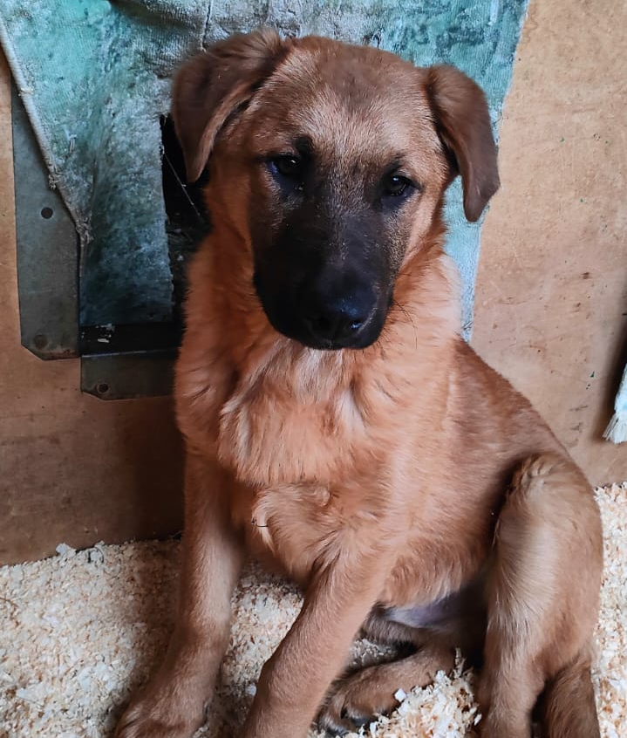 | 3-ий Павелецкий пр., д.6  29.01.2024г.
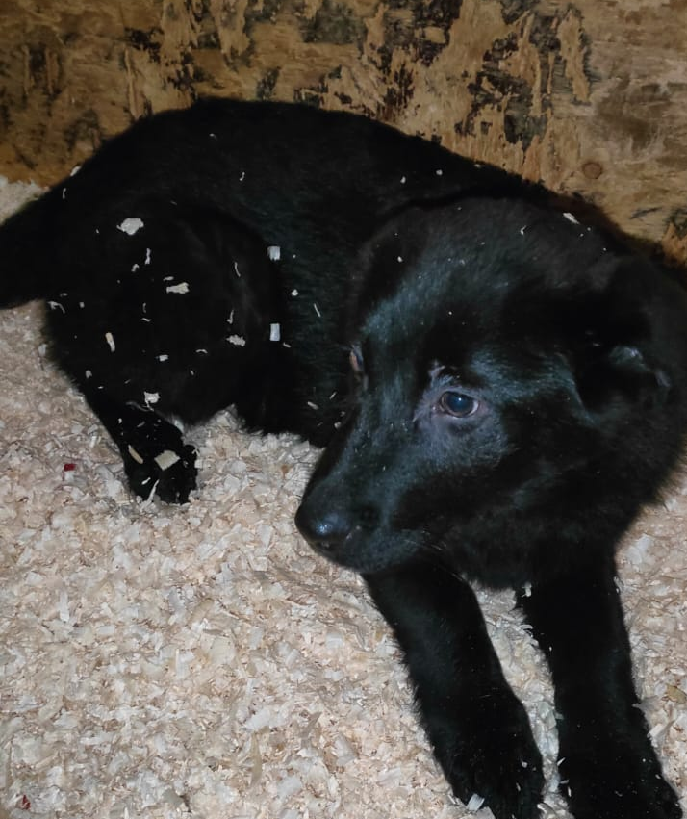 | ул. Лобанова, д.9  29.01.2024г.
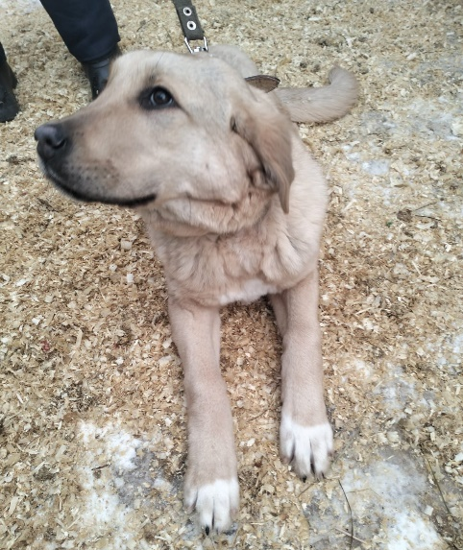 | ул. 8-ая Радиальная  30.01.2024г.
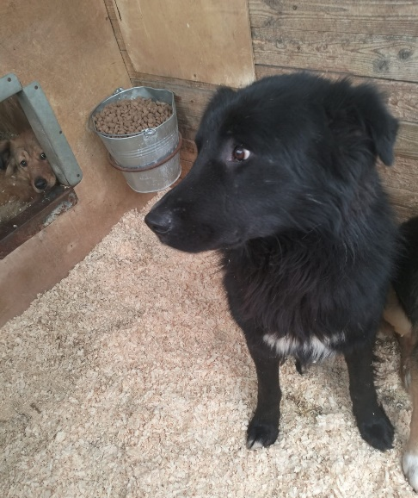 | ул. Судостроительная, д.20/2, к.1  02.04.2024г.
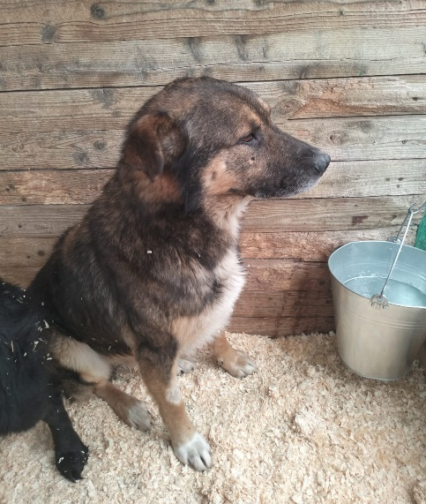 | ул. Судостроительная, д.20/2, к.1  02.04.2024г.
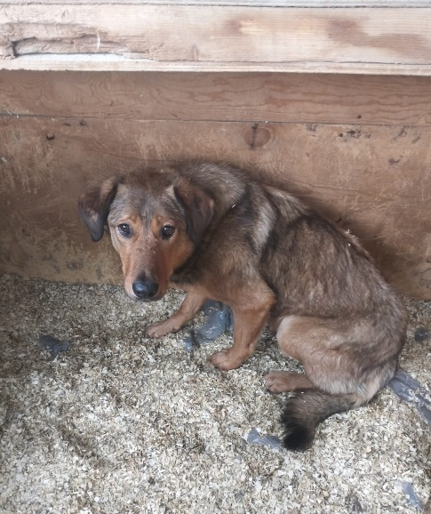 | ул. Судостроительная, д.20/2, к.1  02.04.2024г.
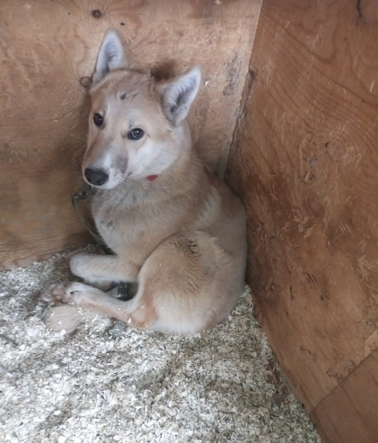 | Ул. Криворожская, д.29, к.1  02.02.2024г.
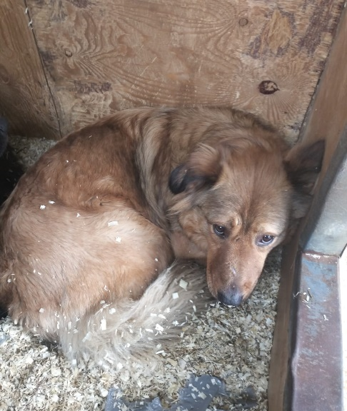 | ул. Судостроительная, д.20/2, к.1  03.04.2024г.
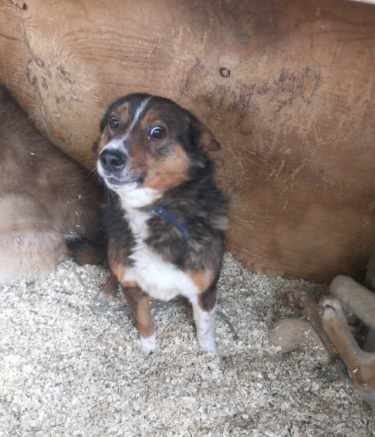  519 155 | ул. 8-ая Радиальная  04.02.2024г.
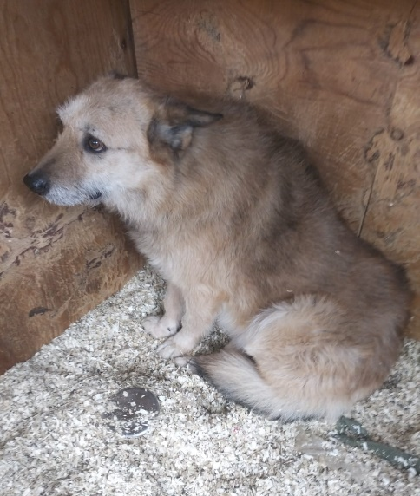 | ул. 8-ая Радиальная  04.02.2024г.

